汽车租赁项目需求说明书

系统简介

系统背景

业主

系统目标
为汽车租赁公司开发后台管理信息系统。便于公司对租车客户，出租的汽车，出租单、检查单，租车的流程，业务的统计等工作进行管理，提高工作公司工作效率。

系统工期
5-7天。

系统性质
基于web的B/S架构管理信息系统。

参考资料

开发环境
数据库：Oracle
服务器：Tomcat
开发工具：Eclipse、MyEclipse
应用技术：struts2+spring+hibernate

系统用户
汽车租赁公司后台管理用户。

系统功能

开发功能

用户管理功能
针对登录本系统的用户的添加，信息的查询、修改、删除等功能。

客户管理功能
针对来到本公司租车的客户的信息的添加、查询、修改、删除等功能。

汽车管理功能
针对本公司的能够出租的汽车的信息的添加、查询、修改、删除等功能。

业务管理功能
包括以下四个功能：
- 汽车出租： 完成租车客户信息的检查、生成出租单、核对汽车信息等流程
- 汽车入库：完成核对出租单信息、生成检查单、检查汽车信息等流程
- 出租单管理：完成租车流程生成的出租单的查询、修改、删除等流程
- 检查单管理：完成还车流程生成的检查单的查询、修改、删除等流程

业务统计功能
对本公司在每个月份该归还但尚未鬼归还的汽车的、每月的收入情况等的统计

权限管理功能
对登录本系统的用户，根据不同的级别分配不同的菜单和功能

系统页面

前台页面

登录页面
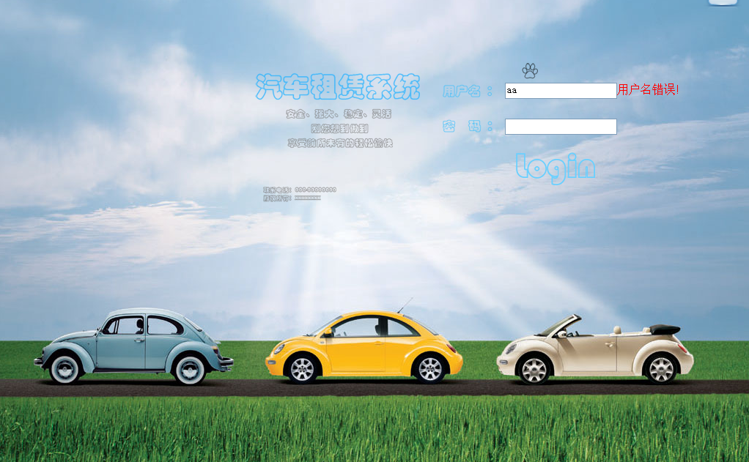

在填入用户名和密码后验证登录用户的身份是否正确，若正确进入到系统首页，若用户名或密码不匹配则留在此登录页，并给出相应提示信息。另：要求本系统有登录过滤功能，在没有登录情况下不能访问本系统的任何页面，若没有登录过程访问系统其他页面一律转到登录页面。

系统主页
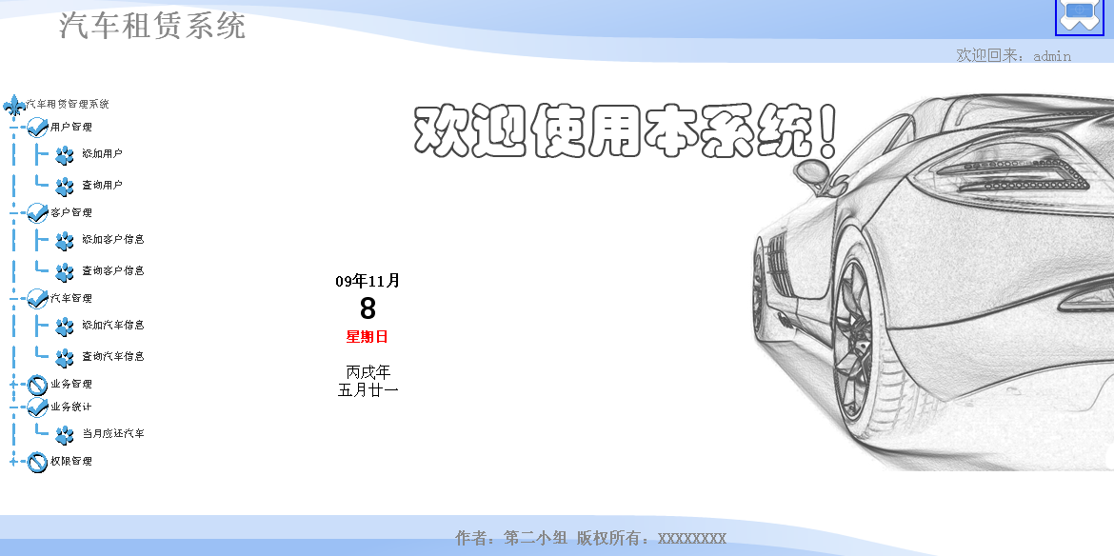
页面左侧为系统菜单，包括了系统的所有功能，菜单采用树形结构，并带有收展功能，而其保证菜单在系统的所有操作过程中都是可见的（即，在点击相应菜单时，页面右侧变化，菜单项始终存在）

添加用户页面
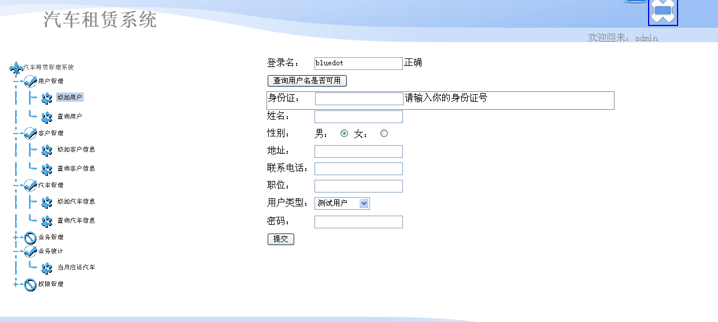
点击主页菜单上的添加用户菜单进入到此页面，此页面用来注册能够登录，操作本系统的用户的信息，包括如图所示的各个字段，并有如下要求：
登录名不能重复，即不能添加数据库中已存在的用户名，要求有检查注册的用户名是否可用功能
用户类型采用下拉列表框形式，要求列出本系统的所有用户类型
要求对所注册的信息进行格式的校验，防止非法数据存入数据库

查询用户页面
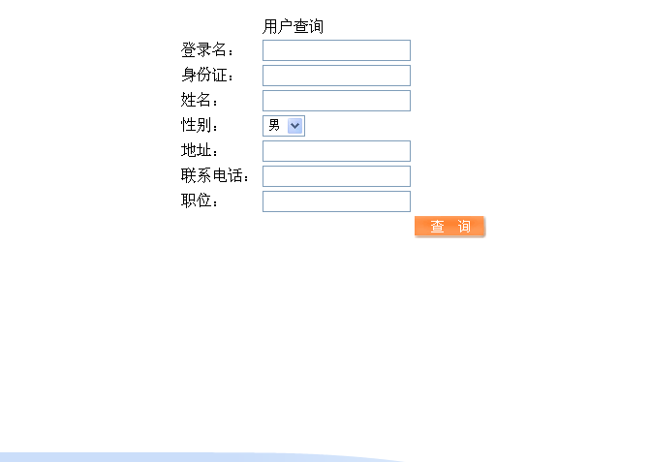
点击查询用户菜单进入此页面（注：由于文档大小有限，以下页面将不列出菜单项，但要求系统中菜单项始终可见）
查询用户要求采用高级查询，即，查询项不是必填，根据查询项的不同组合查询出不同内容。

用户查询结果页面
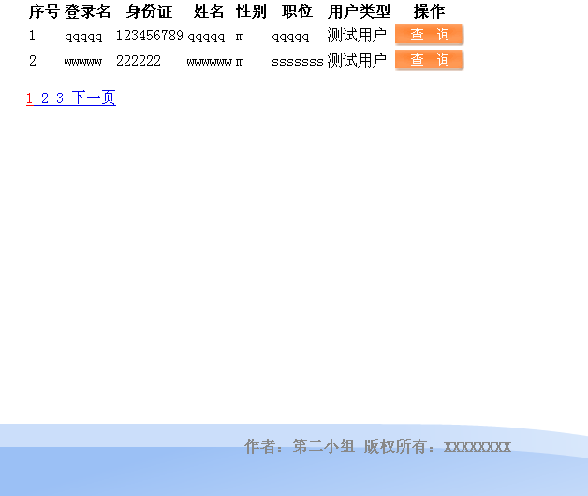
点击上页的查询按钮，完成查询过程进入到此页面，要求对查询的结果采用分页显示，当前页的页号以红色显示，此页只需要列出用户的部分信息，点击每条信息后面的查询按钮再列出这个用户的详细信息和要进行的相应操作

详细用户信息页面

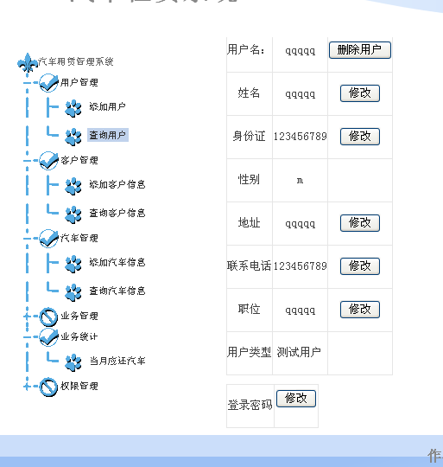
点击上页的查询按钮进入本页面。
该页面列出所查询的用户的详细信息，并能够对此用户进行删除操作，对此用户的每条信息进行修改操作

添加客户页面
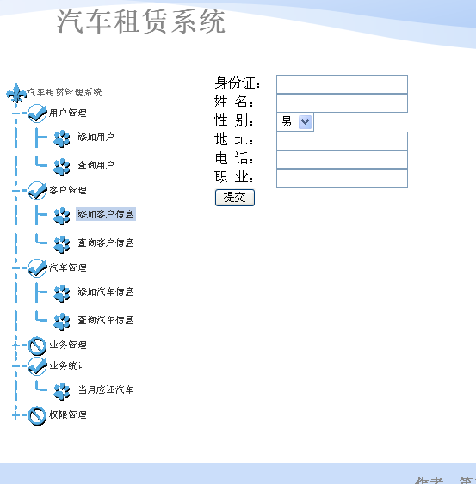
点击主菜单的添加客户信息按钮进入到添加客户页面，该页面用来添加来租用汽车的客户的信息，要求类似于添加用户页面，身份证号不能重复，要有对添加的数据的格式的验证，提交后信息插入到数据库中的客户表

查询客户页面
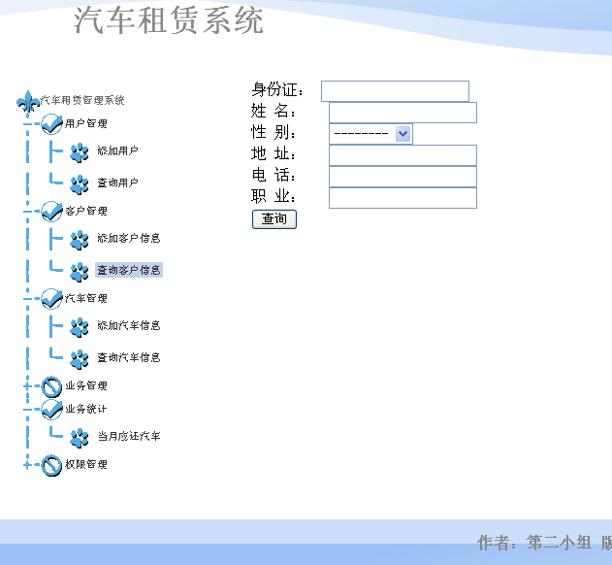
点击主菜单的查询客户信息菜单进入此页面，要求类似于查询用户页面，即，高级查询

客户查询结果页面
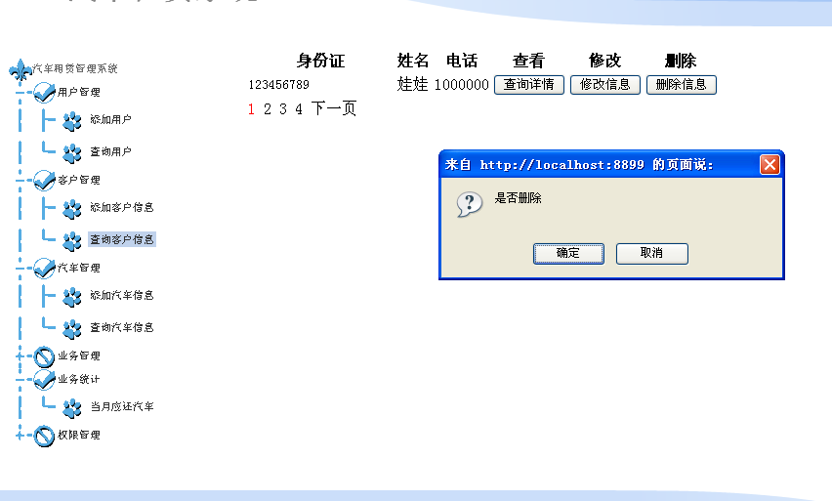
点击查询客户页面的查询按钮进入此页面，该页面列出满足查询条件客户的部分信息，并在每条信息后包括查询、修改、删除三个操作按钮，点击查询按钮，列出该条信息的详细信息，点击修改按钮可以对该条信息进行修改，点击删除按钮，删除该条信息，要求给出相应提示

添加汽车信息页面
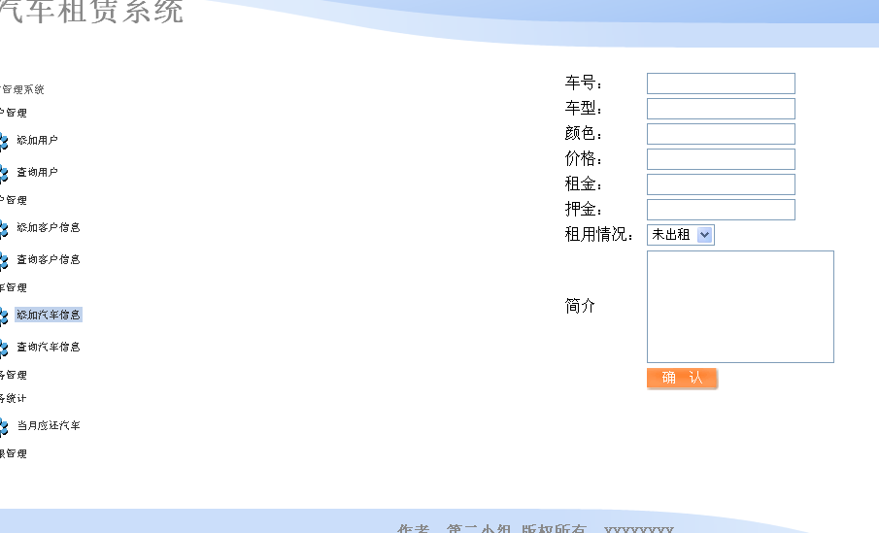
点击主菜单的添加汽车信息菜单进入此页面，要求同添加用户和添加客户页面

查询汽车页面
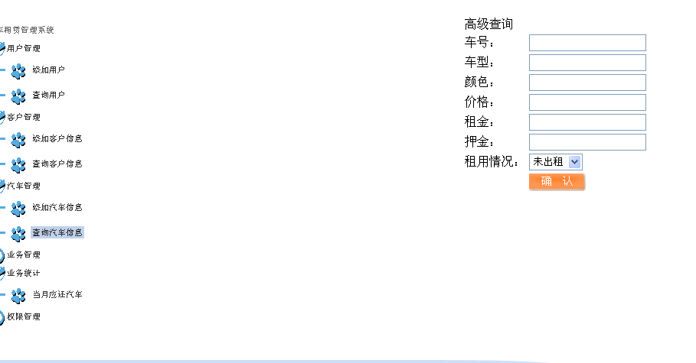
点击主菜单的查询汽车信息菜单进入此页面，要求和查询用户和查询客户页面相同

汽车查询页面
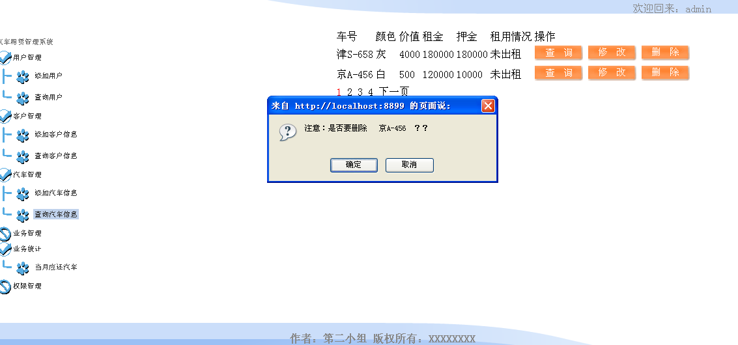
点击查询汽车页面查询按钮，进入此页面，要求和用户、客户查询结果页面相同

汽车出租页面
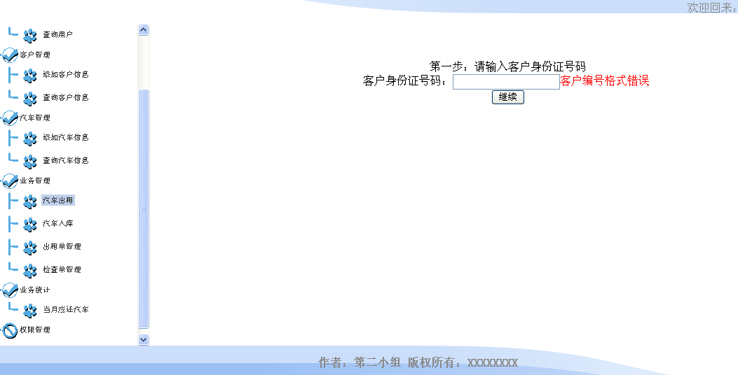
点击主菜单的汽车出租菜单，进入此页面，在该页面填写客户的身份证号码，要求身份号必须是已经在系统中注册过的客户的身份证号码，若错误给出提示

生成出租单页面
填写正确身份号点击继续，进入到如下页面
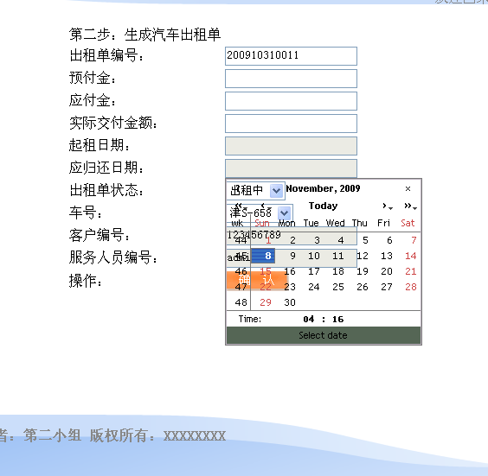
该页面要求如下：
出租单编号要求不需要用户编写，要系统自动生成
日期字段采用时间控件
车号不需要用户填写，要求列出系统中所有未出租的汽车的车号
客户编号采用上一步填写的客户的身份证号
服务人员编号采用登录本系统的用户的用户名
点击确定把信息插入到出租单表中

汽车入库页面
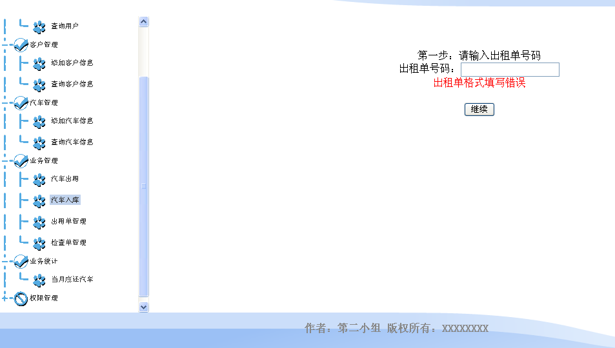
点击主菜单的汽车入库菜单进入此页面，填写出租单编号进入下一步操作，要求填写的出租单编号必须存在

检查单页面
点击上个页面的继续按钮，进入下面页面
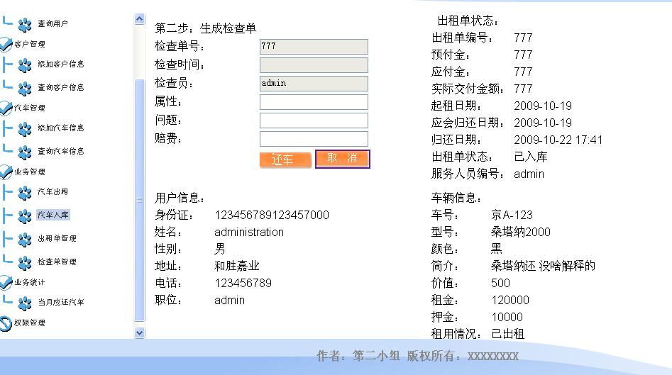
生成检查单页面，要求检查单号系统自动生成，检查员用登录本系统的用户的用户名。另，在该页面要把出租单的信息，所租汽车的信息，租该车的客户的信息全部展示

出租单管理页面
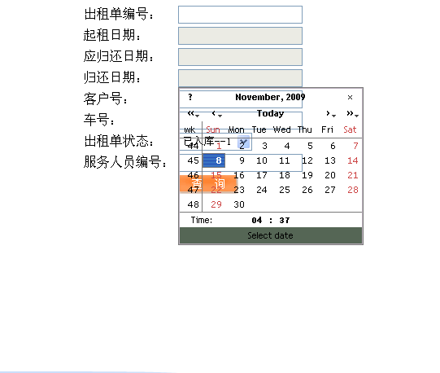
点击主菜单的出租单管理菜单进入该页面，要求和查询用户、客户、汽车等页面相同

出租单查询结果页面
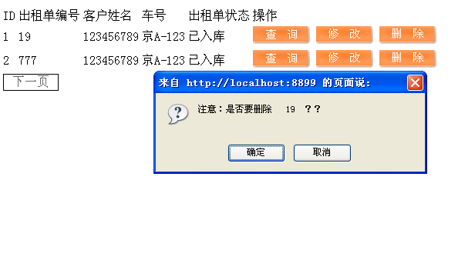
点击上个页面的查询按钮，进入该页面，要求和所有查询结果页面相同

检查单管理页面
要求和出租单管理相同

业务统计页面
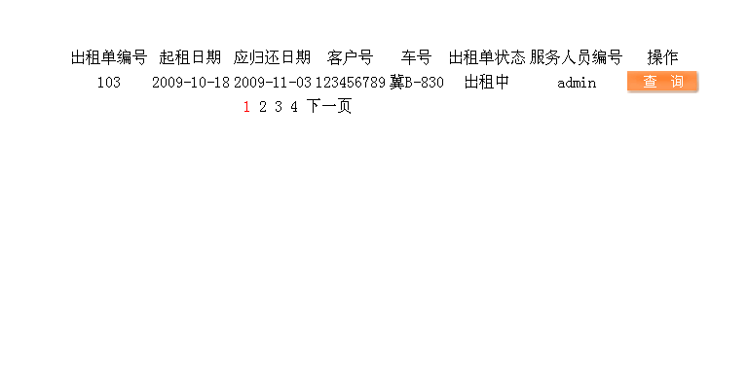
点击主菜单的当月应换车菜单进入该页面，该页列出所有本月应该归还但尚未归还的汽车的部分信息

应换车结果页面
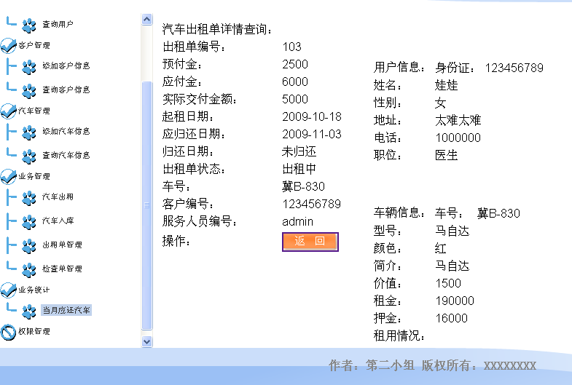
点击上个页面的查询按钮进入该页面，该页面要求把应归还车的信息，租车人的信息，出租单的信息全部展示

添加角色页面
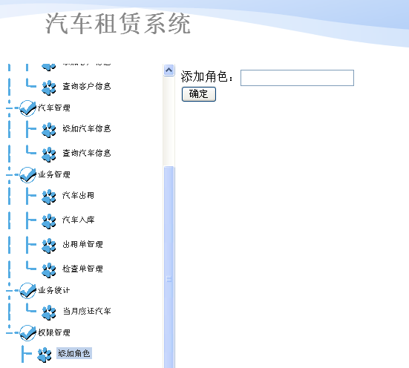
点击主菜单的添加角色菜单进入该页面，添加角色即是为系统添加一种用户类型（本系统中用户类型即为角色）

修改角色权限页面
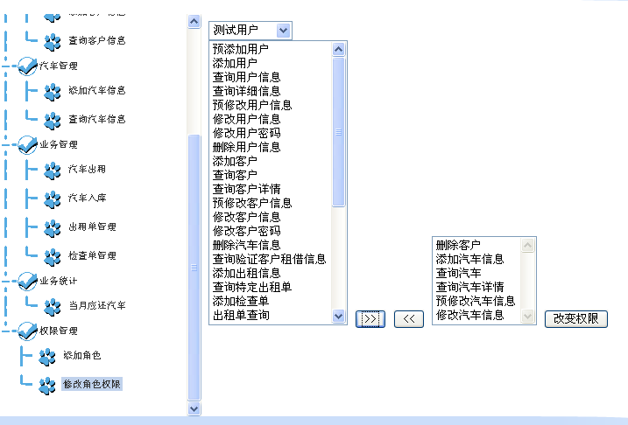
点击主菜单的修改角色权限菜单进入该页面
该页面根据不同的角色显示不同的列表框，左侧为当前角色拥有的权限，右侧为当前角色没有的权限，通过按钮可以实现权限的动态分配。如果当前登录的角色没有相应的权限而访问了URL地址将转到提示没有权限的页面。
以下是不同角色的用户看到的不同的菜单
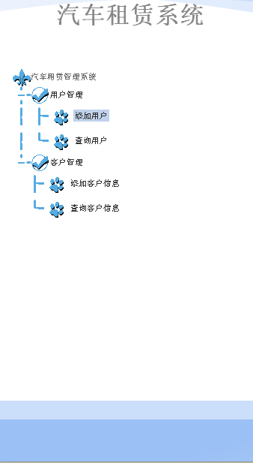

设计

总体设计：
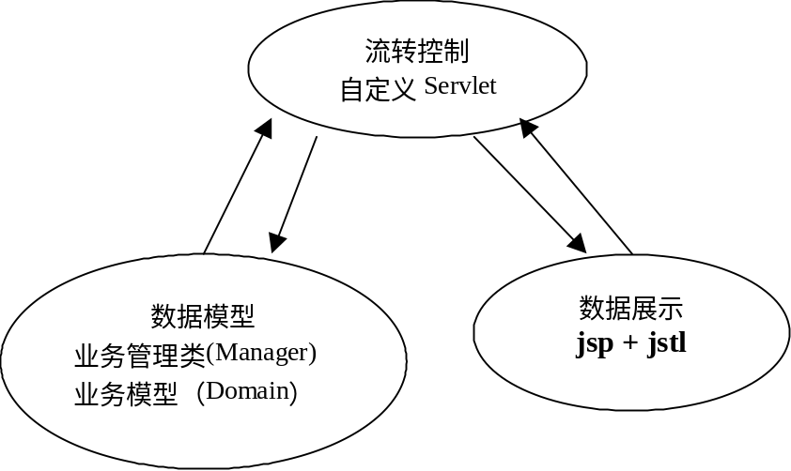

事务控制设计：
在程序中控制事务。如果设计多表的插入、更新操作可以使用存储过程的方式来完成。

数据库设计
表结构：
名称 | 中文名称 | 物理名称
表名 | 用户表 | users
字段名 | 登录名 | username(PK)
字段名 | 身份证 | identity
字段名 | 姓名 | fullname
字段名 | 性别 | sex
字段名 | 地址 | address
字段名 | 联系电话 | phone
字段名 | 用户角色ID | roleid
字段名 | 密码 | userpwd
字段名 | 职位 | position

名称 | 中文名称 | 物理名称
表名 | 客户表 | customers
字段名 | 身份证 | identity(PK)
字段名 | 姓名 | custname
字段名 | 性别 | sex
字段名 | 地址 | address
字段名 | 电话 | phone
字段名 | 职业 | career
 | 客户密码 | custpwd

名称 | 中文名称 | 物理名称
表名 | 汽车信息表 | cars
字段名 | 车号 | carnumber(PK)
字段名 | 型号 | cartype
字段名 | 颜色 | color
字段名 | 价值 | price
字段名 | 租金 | rentprice
字段名 | 押金 | deposit
字段名 | 租用情况 | isrenting
字段名 | 简介 | description
 | 图片地址 | carimg

名称 | 中文名称 | 物理名称
表名 | 出租单信息表 | renttable
字段名 | 出租单编号 | renttableid(PK)
字段名 | 预付金 | imprest
字段名 | 应付金 | shouldpayprice
字段名 | 实际交付金额 | price
字段名 | 起租日期 | begindate
字段名 | 应归还日期 | shouldreturndate
字段名 | 归还日期 | returndate
字段名 | 出租单状态 | rentflag
字段名 | 客户号 | custid(FK)参照customers表
字段名 | 车号 | carid(FK)参照cars表
字段名 | 服务人员编号 | username(FK)参照users表

名称 | 中文名称 | 物理名称
表名 | 检查单信息表 | checktable
字段名 | 检查单号 | checkid（PK）
字段名 | 检查时间 | checkdate
字段名 | 属性 | field
字段名 | 问题 | problem
字段名 | 赔费 | paying
字段名 | 检查员 | username (FK)参照用户表
字段名 | 出租单编号 | rentid（FK）参照出租单表

名称 | 中文名称 | 物理名称
表名 | 角色表 | roles
字段名 | 角色ID | roleid（PK）
字段名 | 角色名称 | rolename

名称 | 中文名称 | 物理名称
表名 | 角色菜单关系表 | roles_menus
字段名 | 角色ID | roleid（PK）（FK参照roles表）
字段名 | 菜单id | menuid（PK）（FK参照menus表）

名称 | 中文名称 | 物理名称
表名 | 菜单表 | menus
字段名 | 菜单ID | menuid（PK）
字段名 | 菜单名称 | menuname
字段名 | 菜单连接路径 | uri
字段名 | 父节点ID | fatherid（FK参照menuid）

名称 | 中文名称 | 物理名称
表名 | 功能表 | funs
字段名 | 功能ID | funid（PK）
字段名 | 功能名称 | funname
字段名 | 功能路径 | funurl
字段名 | 菜单ID | Menuid

名称 | 中文名称 | 物理名称
表名 | 日志记录表 | logs
字段名 | 日志ID | id（PK）
字段名 | 用户名称 | username
字段名 | 用户操作行为 | action
字段名 | 用户操作时间 | actiontime

名称 | 中文名称 | 物理名称
表名 | 登录日志记录表 | loginlogs
字段名 | 日志ID | loginlogid（PK）
字段名 | 用户名 | loginname
字段名 | 登录IP地址 | loginip
字段名 | 用户登录时间 | logintime

数据库物理模型：
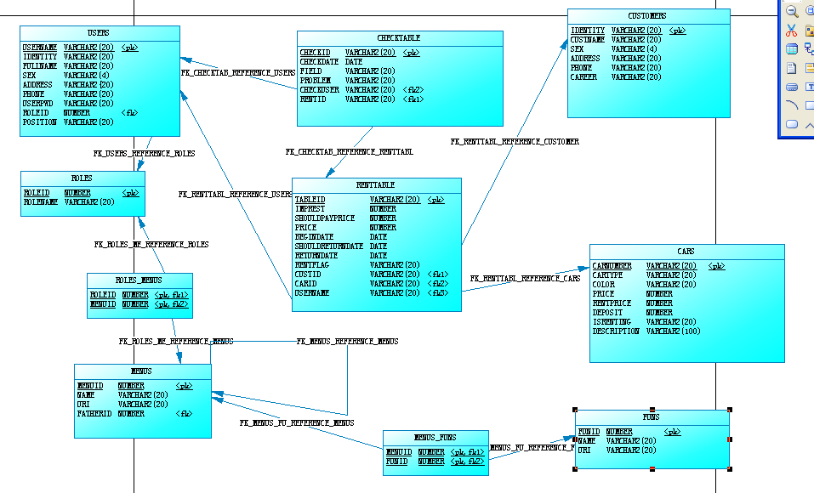

备注：
实体类和接口请开发人员自行设计

